H12
Honda CBR929/954RR 2000-2003

Kit pro levou stranu |  |  |  |  | Kit pro pravou stranu
ID. | Popis | Kat.č | Ks |  |  | ID. | Popis | Kat.č | Ks
1 | ocelová vložka M10 | X1 | 1 |  |  | 1 | ocelová vložka M10 | X1 | 1
2 | šroub M10x100x1,25mm | 892 | 1 |  |  | 2 | šroub M10x100x1,25mm | 892 | 1
3 | dural. váleček d=32mm | 54 | 1 |  |  | 3 | dural. váleček d=23mm | 53 | 1

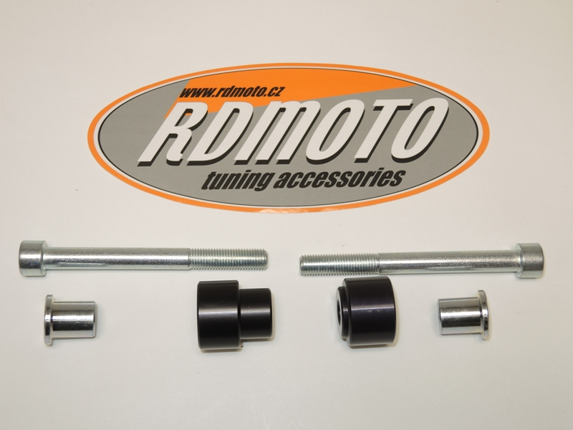

Montáž :

Montáž levého a pravého protektoru proveďte do uchycení dle niže přiložené fotografie. Na oba šrouby navlékněte ocelové vložky (ID.1). Pod protektor na levou stranu vložte duralový váleček (ID.3) a šroubem (ID.2) stáhněte. Pod protektor na pravou stranu vložte duralový váleček (ID.3) a šroubem (ID.2) stáhněte. Nejdříve dokončete jednu stranu a poté montujte až tu druhou.

Upozornění - na závity všech šroubů doporučujeme použít pojistné lepidlo středně silné (modré barvy).

